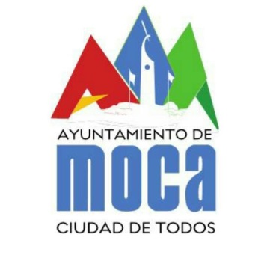
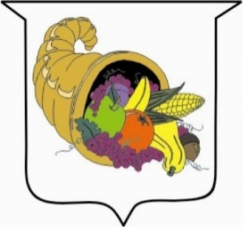

Depto. de Participación Comunitaria

Informe General de los trabajos realizados en Apoyo al Programa Especial Las 3Rs.

10 de julio de 2017
El Departamento de Participación Comunitaria con una nueva dirección inició sus trabajos el 17 de agosto de 2016, en beneficio del municipio de Moca, con el objetivo de que los servicios que ofrece el mismo, valla en beneficio del pueblo. Como comunitarios que somos, que sea el pueblo y las comunidades que reciban el mayor logro posible que pueda rendirle el Ayuntamiento a través de este Depto.

Desde el período de gestión 2010-2016, se implementó el Programa Especial Las 3Rs., tomando como plan piloto el barrio Villa Elsa, en el año 2012.

Se impartió un taller dirigido por el Depto. de Medio Ambiente Municipal, recibido por todo el equipo que conformaba este Depto., también de otros Deptos. como son Aseo Urbano, el Vertedero, entre otros, impartido por la fundación llamada “Héroes del Medio Ambiente”.

Se tomó como Plan Piloto el Barrio Villa Elsa, por ser éste el lugar que más basura producía en Moca.

Se convocó a todos los residentes del barrio para que asistieran a una reunión, en la que se les explicó todo sobre el Programa y cómo se iba a implementar.

Se inició una jornada de educación, visitando casa por casa en todo el barrio, informando a los residentes de cómo debían clasificar los desechos sólidos y cómo los recogedores pasarían por las casas a recoger las bolsas de basura, para luego llevarlas hacia una plataforma construida para esos fines con los contenedores de los colores correspondientes para cada tipo de desecho.

Después de celebrar con éxito los resultados del Programa Las 3Rs., se continuó implementando en más barrios/comunidades, como fueron: B/Roque, Mejoramiento Social, Urbanización del Este, entre otros.

El Departamento ha continuado dando asistencia al Programa Las 3Rs., educando a los moradores del barrio Villa Elsa, sobre la separación de los desechos sólidos y supervisando las Plataformas de éste y los demás barrios en los que se ha implementado dicho Programa, como son: Reparto Amelia, Mejoramiento Social, Urb. Del Este, y Don Bosco. Esta supervisión la realizamos hasta que nombraron al nuevo Supervisor General y Supervisora.

Ana Deisy Olivares
Encargada Depto. Participación Comunitaria.

